Domingo 06 de abril de 2014 | 20:11

Cuánto contaminamos cuando usamos Internet

Puede parecer etérea e invisible, pero la tecnología deja su huella en el medio ambiente

[inShare](javascript:void(0);)

[[](javascript:void(0);)Ver más fotos](javascript:void(0);)La nube parece invisible, pero no lo es. Foto: BBC Mundo

[Ver más fotos](javascript:void(0);)La nube parece invisible, pero no lo es. Foto: BBC Mundo

Mucho se dice sobre cómo viajar en auto o avión contamina el medio ambiente. Pero en este mismo instante, leyendo esto en la computadora o teléfono, usted está contaminando también.

Según un nuevo [informe de la ONG Greenpeace](http://www.greenpeace.org/usa/Global/usa/planet3/PDFs/clickingclean.pdf) que enumera las empresas más verdes y las más contaminantes, las empresas de tecnología representan el 2% de todas las emisiones globales de carbono.

Eso es más o menos lo mismo que el sector de la aviación.

La nube digital que almacena nuestros datos puede parecer etérea, pero tiene su parte física: miles de servidores almacenan toda la información que forma internet.

Y no están alimentados por arte de magia, son impulsados por electricidad que es producida por combustibles fósiles contaminantes, como el carbón o el gas natural, que en conjunto proporcionan casi las tres cuartas partes de la energía que usa Estados Unidos.

Esto quiere decir que todas esas películas que miramos en Netflix, la música que escuchamos en Spotify o las fotos que subimos a Instagram consumen el equivalente energético a una flota de Boeings 747.

Así que, pensándolo bien, nuestra nube puede ser muy negra.

[[](javascript:void(0);)Ver más fotos](javascript:void(0);)Miles de servidores almacenan los datos que conforman internet. Foto: BBC Mundo

Según el grupo de defensa del medio ambiente, a menos que se haga algo al respecto las emisiones aumentarán rápidamente ya que se estima que el número de personas conectadas a internet crecerá un 60% en los próximos cinco años, en parte por los esfuerzos de empresas como Facebook por llevar el acceso a internet a toda la humanidad.

La demanda de electricidad de los servicios de internet y de la nube ha crecido de manera exponencial, según el informe, titulado "Click limpios: Cómo las empresas están creando la internet Verde".

La cantidad de datos que se van a utilizar casi seguro que aumentará también. Los analistas prevén que el uso de datos se triplicará entre 2012 y 2017 a 121 exabytes, o cerca de 121 millones de gigabytes.

El informe hace hincapié en la responsabilidad de las empresas de internet y da datos llamativos. Por ejemplo, si la nube fuera un país, ocuparía el sexto lugar en consumo de internet del mundo.

NUBES VERDES Y NEGRAS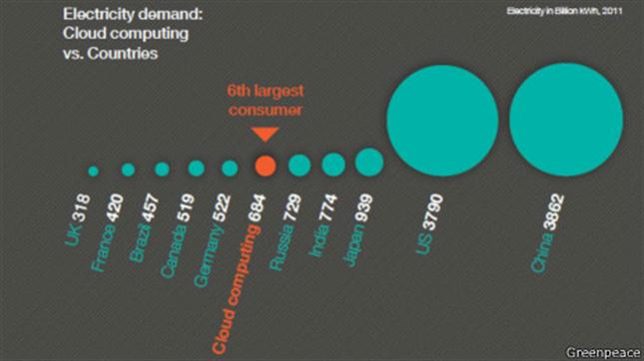

Si la nube fuera un país, ocuparía el sexto lugar mundial en uso de energía. Foto: BBC Mundo

De las 19 empresas líderes de internet evaluadas por Greenpeace, sólo cinco se han comprometido a usar 100% de energía renovable.

El grupo activista advirtió que aún queda mucho por hacer, sobre todo en países que experimentan un gran crecimiento como China, que tiene 618 millones de usuarios de internet y agregará otros 200 millones en 2015.

La buena noticia es que varias empresas están usando cada vez más energías limpias. Greenpeace señala a Apple como la más verde, ya que la empresa se ha comprometido a alimentar su servicio en la nube, iCloud, exclusivamente a través de energías renovables.

Además construirá grandes parques solares en sus centros de datos de Carolina del Norte e impulsará nuevos centros de datos con energía geotérmica y solar.

Facebook es otro buen alumno, según el informe. La compañía fue objeto de críticas por parte de Greenpeace y otros grupos ambientalistas por depender del carbón para más de la mitad de su energía, lo que provocó una campaña mundial que dio resultado: ahora la red social prefiere la energía renovable para alimentar su creciente flota de centros de datos.

Su nuevo centro estará en Iowa y usará 100 % de energía eólica. Será la mayor compra de aerogeneradores del mundo.

Pero todavía hay grandes rezagados. Greenpeace señala entre los incumplidores a Twitter, que a diferencia de Facebook o Apple todavía no ha construido ningún centro de datos por su cuenta.

Twitter ha guardado silencio sobre el tipo de energía eléctrica que alimenta sus servicios, quizás por el hecho de que la empresa no es propietaria de sus propios centros de datos, dice el informe.

Pero el problema más grande según Greenpeace son los Servicios Web de Amazon (AWS), que recibe datos de un sinnúmero de clientes, por ejemplo Netflix, que por sí solo representa casi un tercio del tráfico de internet en Norteamérica durante las horas pico de la tarde.

Amazon ha guardado bastante silencio acerca de la huella de carbono de sus servicios en la nube, dice el informe. Sólo el 15% de la electricidad que utiliza es proporcionada por fuentes renovables pero la mayor parte proviene del carbón (28%), energía nuclear (27%) y gas, 25%.

Pero Amazon dijo que el informe es inexacto y le dijo a la BBC: "El informe de Greenpeace hace falsas suposiciones sobre las operaciones de AWS y contiene datos inexactos sobre el consumo de energía de AWS".

Sin embargo, Greenpeace afirma que le consultó a la empresa antes de publicar el informe y que ésta no quiso dar sus propios datos.

